**UNIVERSIDAD RICARDO PALMA**

**ESCUELA DE POSGRADO**

**MAESTRÍA EN INGENIERÍA INFORMÁTICA CON MENCIÓN EN INGENIERÍA DE SOFTWARE**



**Arquitectura de Aplicaciones Web y Móviles**

**Integrantes del Grupo:**

Rubén Ávila Galindo

David Tamariz Carrión

Manuel Aponte Cervantes

Victor Cabrejos Yalán

Renzo Romero Pajuelo

**Profesor: Mg. Velásquez Núñez, Ángel Augusto**

**LIMA – PERÚ**

**2020**

**ÍNDICE**

Parte I: Introducción 1

El Contexto 1

**Problemática u oportunidad** 1

**Objetivo del producto** 4

**Stakeholders** 4

Needfinding 4

**User Personas** 4

**User Task Matrix** 7

**User Journey Map** 8

Parte II: Principios y Lineamientos 12

**Approaches** 12

**Attribute-Driven Design** 12

**Domain-Driven Design** 19

Information Architecture 21

**Organization System** 22

**Navigation System** 24

**Search System** 25

**Labeling System** 26

**Sitemap** 27

**Mobile Information Architecture Patterns** 28

Backend Architecture 30

**Lineamientos y Tecnologías** 30

**Patrones y estilos seleccionados** 36

Frontend Architecture 37

**Lineamientos y tecnologías para HTML, CSS, JavaScript** 37

**Workflow de Desarrollo** 40

**Approach a Testing** 41

**Guía de Estilo para el Sistema de Diseño** 42

Mobile Architecture 42

**Lineamientos y Tecnologías** 42

**Patrones y estilos seleccionados** 48

Parte III: Arquitectura 49

Requisitos 49

**Requisitos significativos para la Arquitectura** 49

**Requisitos funcionales** 50

**Requisitos de calidad** 50

**Wireframes** 51

Descripción de Arquitectura 57

**C4 software architecture model** 57

**Context** 57

**Containers** 58

**Components** 58

**Classes** 61

Software Design & Implementation 62

**Agile Approach** 62

Conclusiones y Recomendaciones 66

# **Parte III: Arquitectura**

## Requisitos

### **Requisitos significativos para la Arquitectura**

* La aplicación móvil se integrará con una aplicación web.
* La Aplicación móvil será multiplataforma (Android y IOS).
* La aplicación usará una base de datos no relacional por la gran cantidad de reportes y por una mayor velocidad de respuesta.
* La aplicación se integrará mediante api a una pasarela de pago (Culqi).
* La aplicación debe permitir al usuario buscar veterinarias más cercanas.
* La aplicación debe permitir al usuario reservar una cita.
* La aplicación debe permitir registrar una historia clínica.
* La aplicación debe permitir a los usuarios consultar su resumen de historias clínicas.

### **Wireframes**

* **Pantallas Móvil**
  + LOGIN
  + HOME
  + MASCOTAS
  + DUEÑOS
  + VETERINARIO
  + HISTORIAS CLÍNICAS
  + REPORTES DE ATENCIONES
* **Pantallas Web**
  + LOGIN
  + HOME
  + MASCOTAS
  + DUEÑOS
  + VETERINARIO
  + HISTORIAS CLÍNICAS
  + REPORTES DE ATENCIONES
* **Historia #1 : Pantallas Móvil**

**Registrar Cliente**

**Como** veterinario

**Yo deseo** registrar los datos de los dueños de las mascotas que vienen al consultorio

**Para** poder tener un directorio de contactos

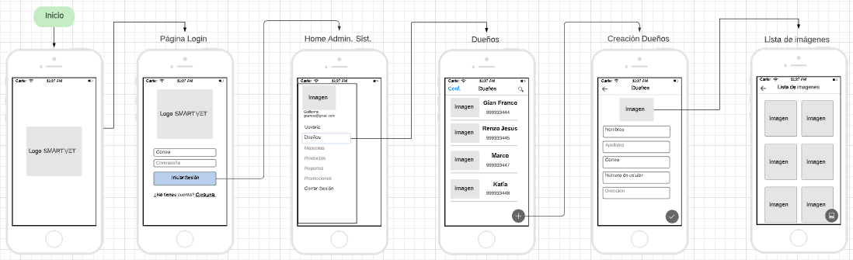

* **Historia #1 : Pantallas Web**

**Registrar Cliente**

**Como veterinario**

**Yo deseo registrar los datos de los dueños de las mascotas que vienen al consultorio**

**Para poder tener un directorio de contactos**

* **Historia #2 : Pantallas Móvil**

**Loguear Cliente**

**Como usuario registrado (cliente final)**

**Quiero loguearme con cuenta existente (gmail, hotmail, facebook, etc)**

**para acceder a mi ficha de registro**

* **Historia #2 : Pantallas Web**

**Loguear Cliente**

**Como usuario registrado (cliente final)**

**Quiero loguearme con cuenta existente (gmail, hotmail, facebook, etc)**

**para acceder a mi ficha de registro**

* **Historia #3 : Pantallas Móvil**

**Reservar Cita**

**Como usuario registrado (cliente final)**

**Quiero reservar la cita**

**Para poder llevar a mi mascota**

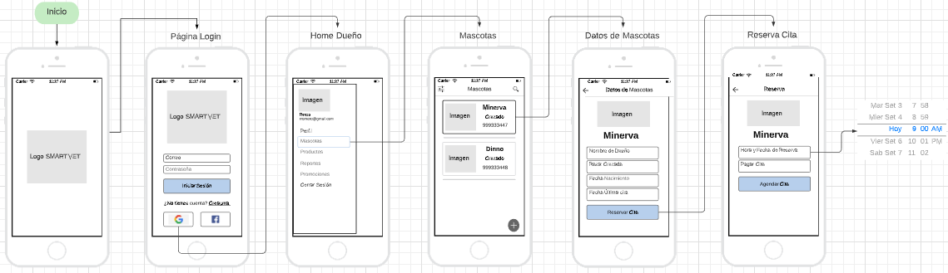

* **Historia #4 : Pantallas Móvil**

**Reservar Cita**

**Como usuario registrado (cliente final)**

**Quiero reservar la cita**

**Para poder llevar a mi mascota**

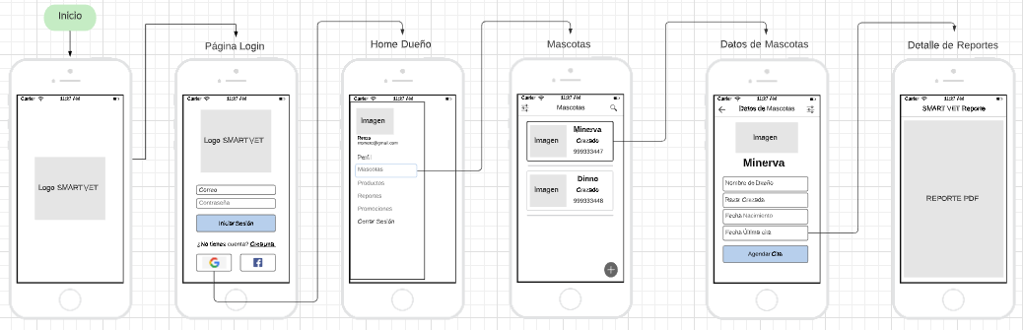

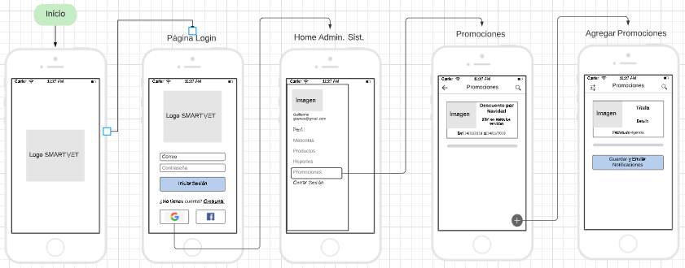

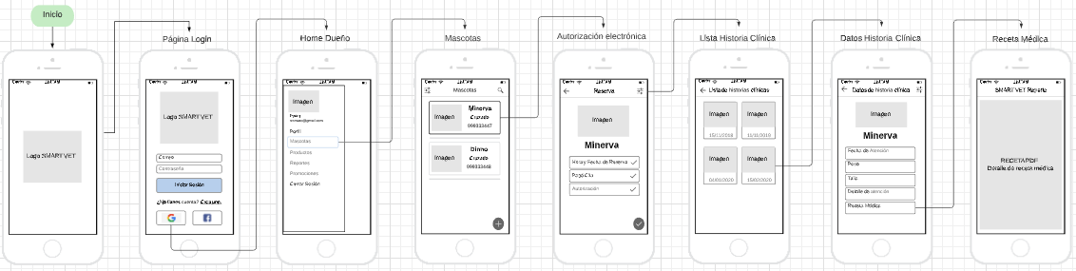

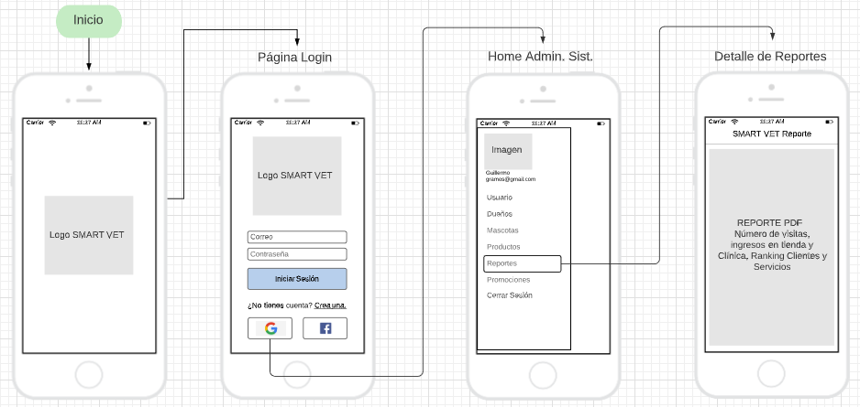

* **Historia #5 : Pantallas Móvil**

**Medios de Pago**

**Como usuario registrado (cliente final)**

**quiero tener una pasarela de pago que acepten tarjetas visa y/o mastercard**

**para poder reservar mi cita**

